美国MODEL 1029连续测氡仪

新型1029连续测氡仪是专利的电子检测装置，用于测量空气中的氡气。1028型用户可以编程， 16 字符 LED 显示引导你通过简单设定程序，输入检测单位信息，地址，国家电话号码等信息。 这些信息可以储存在内存中并在每一次报告中可以打印出来。
实钟显示时间、日期。通过编程可以延迟12小时后开始，测试完成后自动关机。9伏电池可以工作300小时，显示电池状态，软件允许只读时间数据参数，也可以附加气候测试地址和联系信息，附加检测地的照片等。通过USB电缆连接线接入Windows操作系统，串口用于计算机下载和热敏打印输出。
1029连续测氡仪可以检测温度、大气压力和相对湿度等环境条件参数。它提供2个敏感元件灵敏度提供了一倍. 用于打印报告的PC 软件,包含在仪器内部，如果现场需要打印报告可以插入仪器一个小打印机。
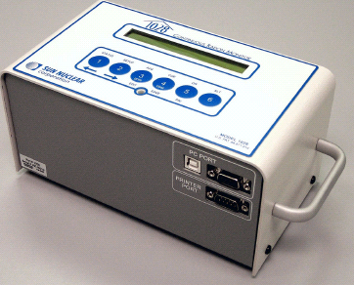

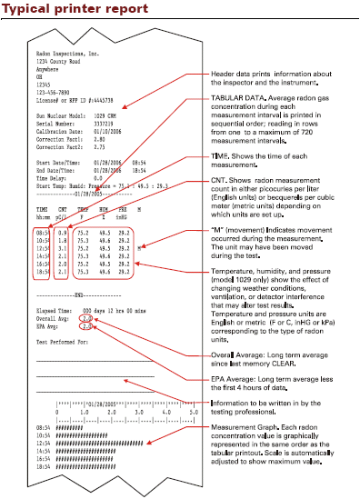

技术指标：

放射物氡检测
2个扩散二极管检测器
电源
12伏直流电源通过外部110-230 VAC电源变换器供电, 200 mA内部9伏碱性电池供电，
提供大于100小时的操作时间。
电缆
具有3个插头标准6英尺电源线， 6英尺长USB标准电缆，USB连接器“a”和USB连接器“b
尺寸: 4.62× 8.22 ×3.92
重量:大约.3 lbs
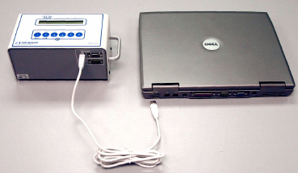
计算机需要的设备
计算机: 最低奔腾， USB 口
操作系统: Windows 95或更高
软硬件相结合: 工厂安装，flash 内存
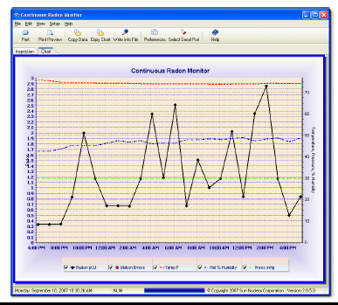
测量范围
0.1～999.9 pCi/l
1000 ～9999 pCi/l
1～ 9999 Bq/m³
10.00 ～99.99 kBq/m³
测量精度
± 25% or 1 pCi/l, 24小时
测量时间间隔
Model 1029: 0.5,1, 2, 4, 8, 12, 16, 20,
24小时
灵敏度
Model 1029: 5 cph/pCi/l
用户界面
控制面板: 16 字符 LCD，3字符显示低电源

